2018-2019学年河北省辛集中学高一
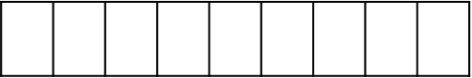
上学期期中考试物理试题
此卷只装订不密封
班级 姓名 准考证号 考场号 座位号

物理
注意事项：
1．答题前，先将自己的姓名、准考证号填写在试题卷和答题卡上，并将准考证号条形码粘贴在答题卡上的指定位置。
2．选择题的作答：每小题选出答案后，用2B铅笔把答题卡上对应题目的答案标号涂黑，写在试题卷、草稿纸和答题卡上的非答题区域均无效。
3．非选择题的作答：用签字笔直接答在答题卡上对应的答题区域内。写在试题卷、草稿纸和答题卡上的非答题区域均无效。
4．考试结束后，请将本试题卷和答题卡一并上交。
第I卷（选择题)

一、单选题
1．下列有关质点的说法中正确的是（ ）
A．只有质量和体积都极小的物体才能视为质点
B．研究一列火车过铁路桥经历的时间时，可以把火车视为质点
C．研究自行车的运动时，因为车轮在不停地转动，所以在任何情况下都不能把自行车作为质点
D．虽然地球很大，还在不停地自转，但是在研究地球的公转时，仍然可以把它视为质点
2．下列几组全是矢量的是（ ）
A．加速度、速度变化量、速度
B．路程、时间、位移
C．位移、时间、速度
D．速度、路程、加速度
3．如图所示是高速公路旁的交通标志，图中的“120”表示小汽车必须限制在120 km/h内行驶，“南京40 km”表示到南京还有40 km．“120 km/h”和“40km”分别指（ ）
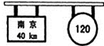
A．瞬时速度，位移 B．瞬时速度，路程
C．平均速度，位移 D．平均速度，路程
4．一名短跑运动员在50m竞赛中，测得他2s末的速度为10.4 m/s，5s末到达终点的速度是10.2 m/s，则运动员在50m竞赛中的平均速度为（ ）
A．10.4m/s B．10.3m/s C．10.2m/s D．10m/s
5．如图所示是一张小球做单向直线运动的频闪照片示意图，频闪周期s，则小球在图中三个频闪过程中的平均速度大小是（ ）
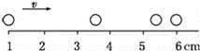
A．1.80 m/s B．1.50 m/s C．0.60 m/s D．0.50 m/s
6．一步行者以6 m/s的速度跑去追赶被红灯阻停的公交车，在跑到距汽车25 m处时，绿灯亮了，汽车以1 m/s²的加速度匀加速启动前进，则( )
A．人能追上公共汽车，追上车前人共跑了36 m
B．人能追上公共汽车，追上车前人共跑了43 m
C．人不能追上公共汽车，人与车最近距离为7 m
D．人不能追上公共汽车，且车开动后，人与车距离越来越远
7．做加速度方向不变大小可变的变速直线运动的物体，下述情况中不可能出现的是( )
A．速度和位移均增大，加速度为零时，速度达到最大
B．速度先减小后增大，速度变化越来越慢
C．速度逐渐减小，位移逐渐增大，速度减为零时，位移不是零
D．速度先增大、后减小，而位移一直在不断增大
8．一质点由静止开始做匀加速直线运动，它在第10 s内的位移为19 m，则其加速度大小为（ ）
A．1.9 m／s² B．2.0 m／s² C．9.5 m／s² D．3.0 m／s²
9．一质点做匀加速直线运动，依次经过O、A、B、C四点，A、B间的距离为10m，B、C间的距离为14m，已知物体通过OA段、AB段、BC段所用的时间相等。则O与A的距离为（ ）
A．8 m B．6 m C．4 m D．2 m
10．物体从斜面顶端由静止开始下滑，到达斜面底端时速度为4 m/s，则物体经过斜面中点时的速度为( )
A．2 m/s B．2m/s C．m/s D．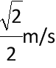
11．三块木块并排固定在水平面上，一子弹以速度v水平射入，若子弹在木块中做匀减速直线运动，穿过第三木块时速度刚好减小到零，且穿过每块木块所用时间相等，则第一、二、三木块厚度之比为（ ）
A．1：3：5 B．3：2：1 C．5：3：1 D．4：2：1
12．空降兵从飞机上跳伞时，为了保证安全着陆，着陆前最后阶段降落伞匀速下落的速度约为6 m/s.空降兵平时模拟训练时，经常从高台上跳下，则训练用高台的合适高度约为(g取10 m/s²)( )
A．0.5 m B．1.0 m C．1.8 m D．5.0 m
13．站在高楼的阳台上伸出手，从离地高20 m处以初速度10 m/s竖直上抛一小球，不计空气阻力，则物体在抛出点下方15 m处时，所经历的时间是(取g＝10 m/s²)( )
A．1 s B．2 s C．3 s D．3.5 s
14．如图是姚明在比赛中的一张照片，记者给出的标题是“姚明对球施魔力”．下面是几位同学关于照片中篮球的说法，其中正确的是(空气阻力忽略不计)( )

A．球只受到重力的作用
B．球只受到一个沿运动方向的力的作用
C．球此时此刻不受到任何外力作用
D．球受到姚明给的一个力和重力的共同作用
15．如图所示，球A在斜面上，被竖直挡板挡住而处于静止状态，关于球A所受的弹力，以下说法正确的是( )
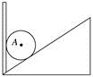
A．球A仅受一个弹力作用，弹力的方向垂直斜面向上
B．球A受两个弹力作用，一个水平向左，一个垂直斜面向下
C．球A受两个弹力作用，一个水平向右，一个垂直斜面向上
D．球A受三个弹力作用，一个水平向右，一个重直斜面向上，一个竖直向下
16．如图所示，一轻弹簧上端固定在天花板上，下端悬挂一个质量为m的木块，木块处于静止状态．测得此时弹簧的伸长量为Δl(弹簧的形变在弹性限度内)．重力加速度为g.此弹簧的劲度系数为( )
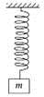
A． B．mg·Δl C．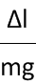 D．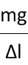
17．如图所示，粗糙水平面上，用弹簧系住一个重60 N的物块，物块保持静止，已知物块与水平面间动摩擦因数μ＝0.3，假设最大静摩擦力等于滑动摩擦力，那么该弹簧的弹力不可能是( )
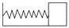
A．10 N，水平向右
B．16 N，水平向右
C．20 N，水平向左
D．0

二、多选题
18．如图所示，光滑斜面AE被分成四个长度相等的部分，一个物体由A点静止释放，下面结论中正确的是( )
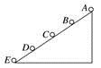
A．物体到达各点的速度v_{B}∶v_{C}∶v_{D}∶v_{E}＝1∶∶∶2
B．物体到达各点所经历的时间t_{B}∶t_{C}∶t_{D}∶t_{E}＝1∶∶∶2
C．物体从A到E的平均速度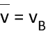
D．通过每一部分时，其速度增量均相等
19．一辆汽车正在以v＝20 m/s的速度匀速行驶．突然，司机看见车的正前方x₀＝33 m处有一只狗，如图甲所示，若从司机看见狗开始计时(t＝0)，司机采取了一系列动作．整个过程中汽车的运动规律如图乙所示，g取10 m/s².则下列判断正确的是（ ）
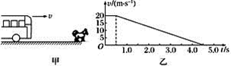
A．汽车先做匀速运动再做反向匀减速运动
B．汽车减速运动的加速度大小为5 m/s²
C．若狗正以v′＝4 m/s的速度与汽车同向奔跑，则不能摆脱被撞的噩运
D．汽车从司机发现狗至停止运动的这段时间内前进的距离为48.4 m
20．为了测定重力加速度，用一个小石子做自由落体运动，测出以下数值就可以测出重力加速度的是( )
A．下落高度和时间
B．着地速度和下落时间
C．下落高度
D．石子质量

第II卷（非选择题)

三、实验题
21．自由落体仪如图所示，其主体是一个有刻度的立柱，其上装有磁式吸球器、光电门1、光电门2、捕球器、小钢球(直径d＝1 cm)，利用自由落体仪测量重力加速度实验步骤如下：
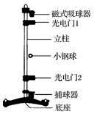
①将自由落体仪直立于水平地面上，调节水平底座使立柱竖直，固定好吸球器．
②适当调节两光电门1、2的位置，由刻度尺读出两光电门的高度差为h₁，用吸球器控制使小球自由下落，由光电计时器读出小球从光电门1到光电门2的时间，重复数次，求出时间的平均值为t₁.
③光电门1不动，改变光电门2的位置，由刻度尺读出两光电门的高度差为h₂，用吸球器控制使小球自由下落，由光电计时器读出小球由光电门1到光电门2的时间，重复数次，求出时间的平均值为t₂.
④计算重力加速度值g.
请回答下列问题：
(1)在步骤③中光电门1保持不动的目的是________.
A．保证小球每次从光电门1到光电门2的时间相同
B．保证小球每次通过光电门1时的速度相同
C．保证小球每次通过光电门1时的重力加速度相同
(2)用测量的物理量表示重力加速度值g＝________.
22．在“探究小车速度随时间变化的规律”的实验中，打点计时器使用的交流电源的频率为50 Hz，记录小车运动的一段纸带如下图所示，在纸带上选择A、B、C、D、E、F六个计数点，相邻两计数点之间还有四个点未画出．
(1)由纸带提供的数据求出打下点C、E时小车的速度，填入下表：_______________，______________；
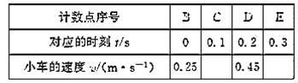
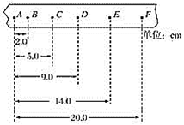
(2)根据表中的数据，在下图中作出小车运动的v－t图象：
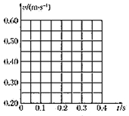
(3)根据作出的v－t图线可得小车运动的加速度为________m/s².

四、解答题
23．一枚小火箭携带试验炸弹竖直发射升空，小火箭的加速度a＝10 m/s²，t₁＝20 s后小火箭与试验炸弹分离，预定试验炸弹在最高点爆炸，取g＝10 m/s²，不计空气阻力．
(1)试验炸弹预定爆炸点的高度是多少？
(2)若试验失败，炸弹未爆炸，如果不采取措施，炸弹会在分离后多长时间落地？
(3)为了防止危险，在炸弹到达最高点10 s后，以v₀＝400 m/s竖直发射一枚炮弹拦截，拦截点的高度是多少？
24．慢车以0.1 m/s²的加速度从车站启动开出，同时在距车站2 km处，在与慢车平行的另一轨道上，有一辆以72 km/h的速度迎面开来的快车开始做匀减速运动，以便到站停下，问：
(1)快车加速度的大小？
(2)两车何时错车？
(3)错车点离车站多远？
25．重为100 N，长为L＝2 m的均匀木棒放在水平桌面上，如图甲所示，至少要用35 N的水平推力，才能使它从原地开始运动，木棒从原地移动以后，用30 N的水平推力，就可以使木棒继续做匀速运动，求：
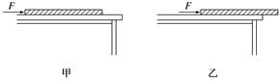
(1)木棒与桌面间的最大静摩擦力大小F_{max}；
(2)木棒与桌面间的动摩擦因数μ；
(3)当水平推力使木棒匀速运动至木棒有0.5m露出桌面时，如图乙所示，水平推力的大小F.

2018-2019学年河北省辛集中学高一
上学期期中考试物理试题
物理答案
1．D
【解析】
A项：质量大的物体也可以看成是质点，比如在研究地球绕太阳的运动时，地球就可以看成是质点，所以并不是只有质量和体积都极小的物体才能视为质点，所以A错误；
B项：研究一列火车过铁路桥经历的时间时，火车的长度相对于桥来说是不能忽略的，所以不能把火车看成质点，所以B错误；
C项：研究自行车的形状对分析的问题没有影响时就可以看成是质点，比如研究人骑自行车运动一段距离的时间的时候，就可以看成质点，所以C错误；
D项：虽然地球很大，还在不停地自转，但是地球的体积相对于和太阳之间的距离来说是很小的，所以在研究地球的公转时，仍然可以把它视为质点，所以D正确。
点晴：本题考查学生物体能看成质点的条件：当物体的形状和大小对研究问题的影响可忽略时，物体可看成质点。
2．A
【解析】
加速度、速度变化量、速度、位移都是既有大小又有方向的物理量，是矢量；而路程、时间只有大小无方向，是标量；故选A.
3．B
【解析】
平均速度表示某一段时间或一段位移内的速度，瞬时速度表示某一时刻或某一位置的速度．路程表示运动轨迹的长度，位移的大小等于初位置到末位置的距离．
交通标志里的限速标志是每一时刻的速度均不能超过该速度；故为瞬时速度；
里程88km指的是行驶路程，即汽车经过轨迹轨迹的长度；
故选：B．
【点评】解决本题的关键知道路程和位移的区别，以及知道瞬时速度和平均速度的区别
4．D
【解析】
百米赛跑，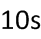末达到终点，这个过程中位移是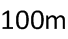，所用时间为，平均速度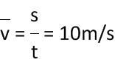，故ABC错误，D正确．故选：D．
5．D
【解析】
物体运动的位移为x=0.05m；所需时间为t=3T＝0.1s；平均速度为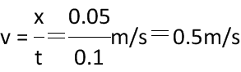，故选D。
6．C
【解析】
当两车速度相等时，经历的时间为：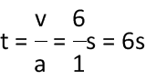，此时人的位移x₁=vt=6×6m=36m，汽车的位移：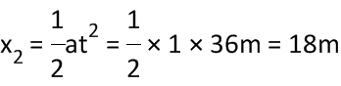，因为x₁＜x₂+25m，可知人不能追上汽车，故AB错误；速度相等时有最小距离，最小距离△x=x₂+25-x₁=18+25-36m=7m，故C正确；在追及的整个过程中，人车距离先减小再增大，故D错误。所以C正确，ABD错误。
7．D
【解析】
当物体做加速度减小的变加速运动时，速度和位移均增大，当加速度减为零时，物体做匀速直线运动，速度达到最大，所以A是可能的；速度先与加速度反向，做减速运动，减到零后，再与加速度同向，做加速运动，在这过程中，加速度逐渐减小，速度变化越来越慢，所以B是可能的；速度与加速度反向，做减速运动，但位移逐渐增大，当速度减到零时，位移不是零，所以C是可能的；加速度方向不变时，当速度先增大，后减小时，速度方向先与加速度方向相同，后来速度反向，与加速度方向相反，物体的位移先增大后减小，不可能一直增大，故D不可能。
考点：匀变速直线运动的位移与时间的关系、匀变速直线运动的速度与时间的关系
【名师点睛】
当速度增大时，速度方向与加速度方向相同；当速度减小时，速度方向与加速度方向相反，而题设条件加速度方向不变，所以减速时，速度方向必定与加速时方向相反，故位移会减小。
8．B
【解析】
质点是从静止开始运动的，设加速度为a，则发生的位移为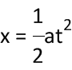，第10s内的位移等于前10s内的位移与前9s内的位移之差，故可得第10s内的位移为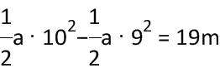，解得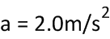，故B正确。
考点：考查了匀变速直线运动规律的应用
【名师点睛】
在遇见第ns内的位移时，可利用前n内的位移减去前n-1s内的位移，在分析匀变速直线运动问题时，由于这一块的公式较多，涉及的物理量较多，并且有时候涉及的过程也非常多，所以一定要注意对所研究的过程的运动性质清晰，对给出的物理量所表示的含义明确，然后选择正确的公式分析解题
9．B
【解析】
据匀加速直线运动规律，连续相等的时间间隔T内物体的位移之差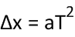，则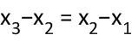，所以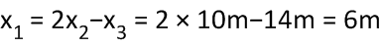，选项B正确．
【点睛】
做分析匀变速直线运动情况时，其两个推论能使我们更为方便解决问题，一、在相等时间内走过的位移差是一个定值，即，二、在选定的某一过程中，中间时刻瞬时速度等于该过程中的平均速度．
10．B
【解析】
对整个过程有：v²=2ax，对物体下滑到斜面中点的过程有：v′²=2a．联立两式得，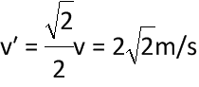，故选B．
11．C
【解析】
设穿过每一块木块所用的时间为t，子弹的加速度为a，则子弹的初速度为：v=a×3t=3at，第一块的厚度（子弹穿过的距离）为：d₁=vt-at²=3at²-at²=at²，第二块的厚度（子弹穿过的距离）为：d₂=（3v-at）t-at²=2at²-at²=at²，第三块的厚度（子弹穿过的距离）为：d₃=（3v-a•2t）t-at²=at²-at²=at²，则d₁：d₂：d₃=5：3：1；故选C。
考点：匀变速直线运动的规律
【名师点睛】
本题考查了求两木块的厚度之比，子弹在木块中做匀减速直线运动，应用匀变速直线运动的位移公式与速度公式即可正确解题。
12．C
【解析】
根据v²＝2gh有：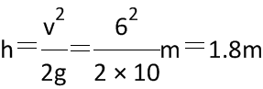，选项C正确，ABD错误。故选C。
【点睛】
本题主要考查了自由落体运动的简单应用，自由落体运动是初速度为0，加速度为重力加速度的匀加速直线运动，熟练掌握自由落体运动的规律即可解题．
13．C
【解析】
取竖直向上方向为正方向，当石块运动到抛出点下方离抛出点15m时，位移为x=-15m，由x=v₀t-gt²代入得：-15=10t-×10t²，解得t₁=3s，t₂=-1s（舍去）。故选C。
【点睛】
本题采用整体法研究竖直上抛运动，方法简单，但要注意位移是矢量，与距离不同．
14．A
【解析】
A、对篮球进行受力分析可知，篮球只受重力作用；正确。
B、沿球的运动方向没有实力物体，所以不受这个力；错误。
C、在空中的篮球由于受到地球的吸引，所以要受重力作用；错误。
D、球已经离开了姚明，与姚明之间没有了力的作用，所以篮球只受一个重力作用；错误。
故选A。
考点：受力分析
点评：为防止分析物体受力时多力，每分析一个力，都应找出施力的物体。
15．C
【解析】
由于小球对挡板和斜面均接触且挤压，故挡板和斜面都对球产生弹性，由于弹力的方向垂直于接触面，所以挡板对小球的弹力方向水平向右，斜面对小球的弹力方向垂直于斜面向上。选项C正确。
16．D
【解析】
根据二力平衡可知：弹簧弹力和重力大小相等，故有：mg=kx=k△l，所以劲度系数为k＝，故ABC错误，D正确。故选D。
17．C
【解析】
略

18．ABC
【解析】
根据运动学公式v²-v₀²=2ax得：物体由A点从静止释放，所以v²=2ax，所以物体到达各点的速率之比v_{B}：v_{C}：v_{D}：v_{E}=1：：：2，故A正确；根据运动学公式x=at²得：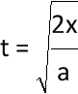 ；物体到达各点经历的时间t_{B}：t_{C}：t_{D}：t_{E}=1：：：2，故B正确；由于v_{E}=2v_{B}物体从A到E的平均速度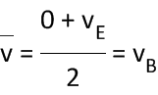，故C正确；v_{B}：v_{C}：v_{D}：v_{E}=1：：：2，故物体通过每一部分时其速度增量不等，故D错误。故选ABC。
19．BC
【解析】
A：由图乙得0～0.5s内车速不变，0.5～4.5s车速随时间均匀减小；0～4.5s内速度始终为正值，即0～4.5s内始终沿规定的正方向运动；则汽车先做匀速运动再做正方向的匀减速运动。故A项错误。
B：汽车减速运动的加速度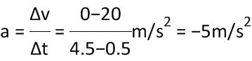，所以汽车减速运动的加速度大小为5 m/s²，方向与规定的正方向相反。故B项正确。
C：当客车由20m/s减速到4m/s，所需时间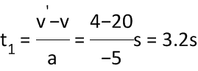
这段时间内车前进的距离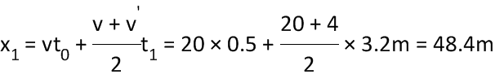
此时间内狗前进的距离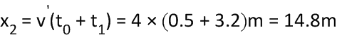
因为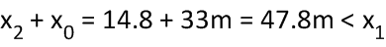，所以狗将被撞上。故C项正确。
D：速度时间图象与坐标轴围成的面积表示对应时间内的位移，则汽车从司机发现狗至停止运动的这段时间内前进的距离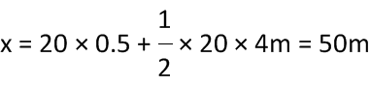。故D项错误。
点睛：避碰类问题要分析速度相等时的位置关系，确认此时是否发生碰撞来判断碰撞能否避免。
20．AB
【解析】
根据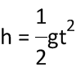，可得：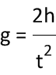，知道下落高度和时间，可以求出g，若只知道高度，不能求出，故A正确，C错误；根据v＝gt可知，知道着地速度和下落时间可以求出g，故B正确；知道质量还需知道重力才能求重力加速度，故D错误。所以AB正确，CD错误。
21．（1）B （2）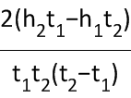
【解析】
（1）由刻度尺读出两光电门的高度差为h₁，由光电计时器读出小球从光电门1到光电门2的时间，重复数次，求出时间的平均值为t₁．根据匀变速直线运动位移时间公式得：h₁=v₀t₁+gt₁²；光电门1不动，改变光电门2的位置，由刻度尺读出两光电门的高度差为h₂，根据匀变速直线运动位移时间公式得：h₂=v₀t₂+gt₂²； 所以光电门1的位罝保持不动的目的是保证小球初速度相同，即每次通过光电门1时的速度相同．故选B．
（2）根据匀变速直线运动位移时间公式得：h₁=v₀t₁+gt₁²； h₂=v₀t₂+gt₂²；解得：g=
22．（1）0.35；0.55

（2）如图所示：
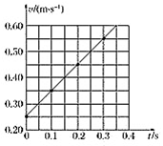
（3）1.0
【解析】
（1）根据某段时间内的平均速度等于中间时刻的瞬时速度求出C、E的速度：
C点的瞬时速度为：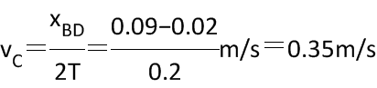
E点的瞬时速度为：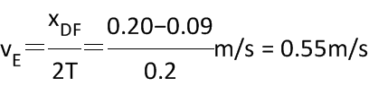；
（2）小车的速度时间图线如图所示：
（3）由图像可知小车的加速度为：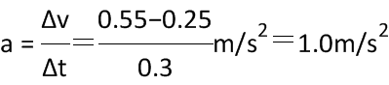。
点睛：解决本题的关键掌握纸带的处理方法，会通过纸带求解瞬时速度和加速度，关键是匀变速直线运动推论的运用。
23．（1）试验炸弹预定爆炸点的高度是4000m
（2）若试验失败，炸弹未爆炸，如果不采取措施，炸弹会在分离后48.3s落地，在炸弹到达最高点10s后，以v₀=400m/s竖直发射一枚炮弹拦截拦截点高度是2555m
【解析】
（1）小火箭在20s内上升的高度：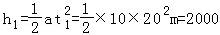m
此时火箭的速度：v₁=at₁=10×20m/s=200m/s
炸弹竖直上抛运动的高度：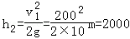m
所以：试验炸弹预定爆炸点的高度是：H=h₁+h₂=4000m
（2）炸弹竖直上抛运动的时间：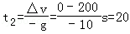s
炸弹在到达最高点后做自由落体运动的时间：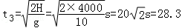s
炸弹在分离后的落地时间是两段时间：T=t₂+t₃=20s+28.3s=48.3s
设炸弹与炮弹在空中相遇的时间为t，则炸弹下落的过程中：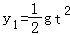
炮弹在竖直方向的位移：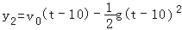
由于：y₁+y₂=H
联立以上3个公式，代入数据解得：t=17s
拦截点高度：m

24．(1)0.1m/s² (2)100s (3)500m
【解析】
（1）a₁＝0.1m/s²，v＝72 km/h＝20 m/s，
快车做匀减速直线运动的加速度大小a₂＝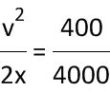m/s²＝0.1 m/s²，
（2）设经过t时间开始错车，则有：a₁t²＋vt－a₂t²＝x，
代入数据解得t＝100s.
（3）由位移时间公式可得x′＝a₁t²＝×0.1×100²m＝500 m.
25．(1)35N (2)0.3 (3)30N
【解析】
（1）木棒从原地开始运动必须克服最大静摩擦力，所以F_{max}=F₁=35N
（2）推力F₂与滑动摩擦力相等时，木棒做匀速运动，所以
F₂=μmg
μ=F₂/mg=0.3
（3）当水平推力使木棒匀速运动至木棒有0.5m露出桌面时，水平推力等于此时的滑动摩擦力，而滑动摩擦力F=μF_{N}=μmg不变，所以F=30N。

